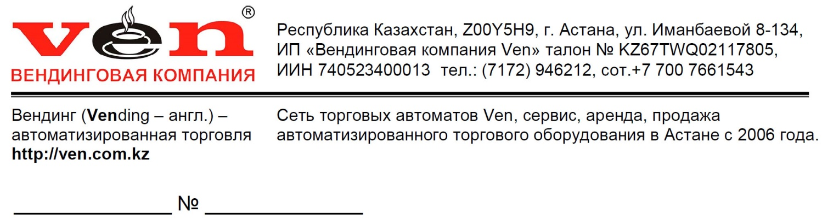
Коммерческим организациям
и учреждениям г. Астана

Коммерческое предложение на услугу
Кофейного автомата Ven на территории Заказчика.

С 2006 года Вендинговая компания Ven, обслуживает и развивает собственную сеть более 100 автоматов по очистке воды и кофейных автоматов в Астане. Многолетний опыт работы позволяет нам предложить Вам гибкие и профессиональные решения, адаптированные для Вашего предприятия.
Направляем коммерческое предложение на услугу установки кофейного автомата Ven на территории Заказчика с нашим полным сервисом. Кофейный автомат Ven позволит Вашим клиентам и сотрудникам наслаждаться ассортиментом из 15-18 видов горячих напитков, улучшая настроение клиентов и работоспособность сотрудников. Ассортимент горячих напитков кофейного автомата Ven и цены представлены далее в таблице.
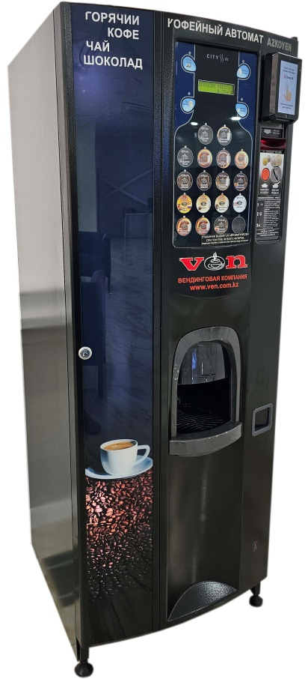
В кофейных автоматах нами используется натуральный зерновой кофе свежей обжарки, автоматическая выдача бумажных или пластиковых стаканов, палочек для размешивания сахара, очищенная питьевая вода, и ингредиенты от ведущих мировых производителей.
Оплата напитков производится по QR через мобильное приложение банка Kaspi.kz
Если клиентам понадобиться взять стакан кофе с собой, мы можем предоставить крышки для стаканов (по запросу). Однако наши наблюдения показывают, что при объеме стакана 165мл (объем чайной чашки) особой необходимости в крышке не возникает, и покупатели предпочитают выпить кофе рядом с автоматом.
Кофейный автомат занимает около 1кв.м. (Габариты: Ш70см х Г60см х В180см), требует подключения к электросети с заземлением, мощность розетки до 2000Вт. Потребление электроэнергии автоматом около 200кВтч в месяц. Для эффективного контроля затрат, мы можем установить в автомат отдельный прибор учета электроэнергии. Подключение автомата к водопроводу не требуется, поскольку используется привозная очищенная питьевая вода Ven

Ассортимент горячих напитков и цены в кофейном автомате Ven
Меню кофейного автомата Ven
Напитки из натурального зернового кофе
1. | Эспрессо | 70мл | 600тг
2. | Эспрессо с молоком | 165мл | 900тг
3. | Американо | 150мл | 600тг
4. | Каппучино | 165мл | 900тг
5. | Моккачино | 165мл | 900тг
6. | Кофе Латте | 165мл | 900тг
Шоколадные напитки
7. | Горячий шоколад | 165мл | 600тг
8. | Двойной шоколад | 165мл | 600тг
9. | Молочный шоколад | 165мл | 600тг
10. | Шоколад Амаретто* | 165мл | 600тг
Чай, молочные и прочие напитки
11. | KARAK TEA SHAFRAN* | 165мл | 900тг
12. | Какао | 165мл | 600тг
13. | Шоколадное молоко | 165мл | 600тг
14. | Молоко | 165мл | 600тг
15. | Каппучино Карамель* | 165мл | 600тг
16. | Каппучино Амаретто* | 165мл | 600тг
17. | Шоколад Карамель* | 165мл | 600тг
18. | Чай с лимоном* | 165мл | 600тг
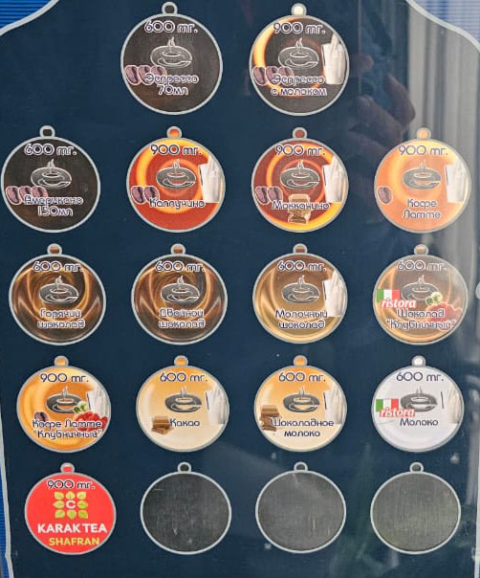
Мы предлагаем Вам оценить вкус и ассортимент напитков, и познакомиться с нашим сервисом на безвозмездной основе в течение месяца, что означает, что Вы не платите нам аренду за оборудование и за сервис, мы не платим Вам аренду за площадь и электроэнергию, при этом только Ваши клиенты и сотрудники сами оплачивают за напитки, через Kaspi QR.
Для установки кофейного автомата Ven достаточно оформить гарантийное письмо-заявку на установку кофейного автомата Ven, которое Вы можете скачать на нашем сайте ven.com.kz
Наши специалисты обеспечат установку кофейного автомата на заранее согласованное с Вами место и обеспечат полное обслуживание, чтобы автомат был чистым и рабочим.
По итогам первого месяца работы кофейного автомата Ven Вы получите полное представление о напитках, качестве сервиса и детальную статистику о продажах и популярности напитков. Также мы предложим Вам варианты дальнейшего сотрудничества, адаптированные для Вашего предприятия.
Если по итогам месяца среднесуточный уровень продаж напитков будет более 20 чашек в день, и у Вас есть интерес коммерческого использования автомата, то Вы сможете оформить договор аренды кофейного автомата Ven с полным сервисом. В этом случае Вы можете покрывать расходы на аренду кофейного автомата и получать пассивный доход от продажи напитков кофейного автомата. Подробные условия по аренде кофейного автомата Ven прописаны в договоре, который также доступен для скачивания на нашем сайте ven.com.kz.
Также есть варианты сотрудничества по аренде кофейного автомата Ven с выдачей напитков клиентам и сотрудникам по себестоимости (от 200 до 350 тенге), или выдачей напитков без оплаты потребителям, с последующей оплатой, выданных автоматов напитков, Вашим предприятием по себестоимости на основании статистики выданных напитков и выставленного нами счета на оплату.
Если среднесуточный уровень продаж напитков около 20 чашек в день, мы может продолжать оказание услуг на прежних условиях гарантийного письма-заявки на безвозмездной основе или, в случае экономической нецелесообразности дальнейшего оказания услуги, вывезти автомат из Вашего предприятия.
Также, в случае заинтересованности, Вы можете приобрести наш кофейный автомат Ven по ориентировочной цене от 2млн. до 2,5млн тенге (в зависимости от модели и конфигурации) с гарантией и обслуживанием на 3 месяца и первичным обучением Вашего сотрудника обслуживанию кофейного автомата. Мы можем предоставлять Вам платный технический сервис по истечению гарантийного срока, а также ингредиенты и расходные материалы при необходимости.
Для начала сотрудничества и установки на территории вашего предприятия кофейного автомата Ven мы предлагаем Вам оформить гарантийное письмо-заявку на установку кофейного автомата Ven (форма письма доступна для скачивания на нашем сайте ven.com.kz в разделе «скачать договоры Ven»). Фото оформленной заявки отправьте нам через WhatsApp (+77007661543), и наш специалист свяжется с вами для согласования деталей.
Мы также открыты к обсуждению особых условий сотрудничества в зависимости от нужд и специфики Вашего учреждения.
Благодарим Вас за уделенное время и внимание и рады долгосрочному и взаимовыгодному сотрудничеству.
С уважением,
Директор И. Немцева
Исп. Немцев В.В.
+7 (700) 7661543

